
Tarifs T.T.C.

Les salées Sarrasin bio Moulins Bourgeois ( Verdelot Seine et Marne)
- Galettes
Complète : œuf, jambon, emmental 9,00 €
La truite : truite fumée, fondue de poireaux ou pomme de terre avec crème aneth 10,00 €
La biquette : chorizo, miel, chèvre 9,00 €
La chorizo : chorizo, poivrons grillés, emmental 9,00€
La saucisse : moutarde ou mayo ou la ½ version apéro ( 4,00€) 8,00 €
Saisonnières :
La printemps : asperges, œuf, emmental, sauce au bleu 10,00 €
La coppa (été): coppa, emmental, aubergines, courgettes, tomate,,ail. 9,00€
La forestière(automne) : blanc de poulet, champignons , crème. 9,00€
La Tartigalette ( hiver) : coppa, reblochon, oignons, pomme de terre 9,00€

Suppléments tout ingrédient + blanc de poulet + salade 2,00 €

- Roulés les 4 bouchées 2,50 € 
Fromage : coulommiers, confiture de figue , noix
Truite: truite fumée, crème fraiche , ciboulette, aneth
Thon : thon, St Moret
Jambon : jambon , beurre de moutarde
Tomate : tomates séchées, chèvre frais

- Samoussas 2,00 €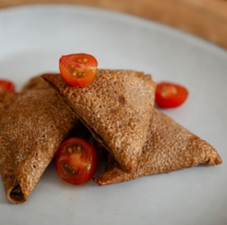
Canard : confit de canard , chèvre, fenouil
Thon : thon , poivrons ,oignons, ail ,olives, tomates, paprika, tabasco
Chorizo : chorizo, feta, emmental

- Canapés les 4 2,50 €

Crevettes , tarama, fromage frais jambon sec , crevettes , truites , etc…

Les sucrées
Crêpes
Farine Millésime T65 Moulins Bourgeois (Verdelot Seine et Marne)
Beurre sucre. 3,00 € Caramel beurre (salé fait maison). 4,00 €
Chocolat ( Nutella) 4,00 €
Miel ( les abeilles de Stany à Villevaudé Seine et Marne) 4,00 €
Confiture abricot 4,00€
Crème de marron 4,00€
Galettes en panier 4,50 €
Sarrasin bio Moulins Bourgeois ( Verdelot Seine et Marne)
Boule de glace vanille avec fruits frais
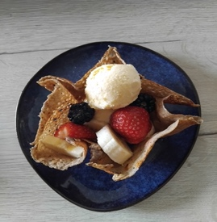
Krêp’ Amman 3,00 €
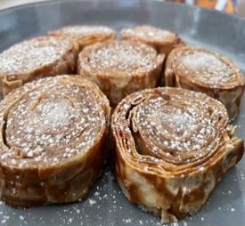

Cidres et jus de pomme SORRE au verre 25 cl Bouteille 75 cl
Brut / doux / rosé 3,50€ 10,00€
Poiré 3,50€ 10,00 €
Jus de pomme 3,00€. 8,00€
Kir breton ( cassis, pêche, mûre) 4,00€
Soft
Lipton pêche 2,50€
Coca original ou 0 2,50€
Perrier 2,50€
Eau 33cl 1,50€

